STRELSKA ZVEZA SLOVENIJE
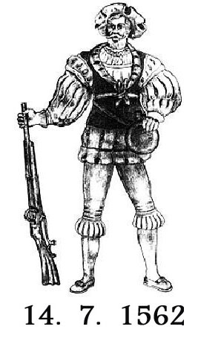

ZAPISNIK O DRŽAVNEM

REKORDU

SHOOTING UNION OF SLOVENIA
SLO - 1000 Ljubljana, Dolenjska cesta 11,
telefon: +386 1 427-10-09, 428-05-82
telefax: +386 1 428-05-83
e-pošta: info@strelska-zveza.si; http://www.strelska-zveza.si

 | Naziv tekmovanja:
 | Kraj tekmovanja:
 | Datum:
 | Disciplina:
 | Kategorija:  (Obkroži) |  |  | Člani Članice U21 (Mladinci) U21 (Mladinke)  U17 ( Kadeti) U17 (Kadetinje) U15 ( Starejši dečki) U15 (Starejše deklice)  U13 (Dečki) U13 (Deklice) U11 (Mlajši dečki) U11 ( Mlajše deklice)
 | Nov rekord: |  | Kvalifikacijski  DR: |  |  |  |  | Državni rekord: |  |  |  |  | Izboljšan Izenačen  (Obkroži)
 |  |  | Priimek |  |  |  |  |  |  |  | Ime
 | Podatki o tekmovalcu:
 | Rojen-a: |  |  |  | SD/SK:
 |  | Naziv SD/SK |  |  |  |  |  |  |  | Kraj
 | Podatki o ekipi: (izpolni ob ekipnem rekordu)
 | Člani ekipe: | Priimek |  |  |  |  |  |  |  | Ime |  |  |  | Roj.
Star rekord: |  |  |  |  |  | Imetnik: |  |  |  |  |  | Datum:

Tekmovanje je bilo izvedeno v skladu s predpisi in pravili ISSF ter tekmovalnega programa

Žirija za ocenjevanje: | Ime in Priimek | Podpis
Predsednik:
Član:
Član:

Žig
Obr. SZS 1 – 07

Ažur. 2.12.2023

